*2021 m. 33 savaitę didmeninėje prekyboje vidutinės degalų kainos kito įvairiai. Didmeninė dyzelino kaina analizuojamu laikotarpiu padidėjo 0,2 proc., automobilių dujų – 1,8 proc., krosnių kuro – 1,7 proc., o benzino A-95 ir dyzelino žemės ūkiui – sumažėjo, atitinkamai 1,25 proc. ir 0,4 proc. Palyginti su 2020 m. atitinkamu laikotarpiu didmeninė dyzelino kaina padidėjo 22,6 proc., dyzelino žemės ūkiui – 40,0 proc., automobilių dujų – 43,0 proc., benzino A-95 – 20,3 proc., o krosnių kuro – 42,9 proc.*

*Mažmeninėje prekyboje 2021 m. 33 savaitę vidutinės degalų kainos kito įvairiai. Mažmeninė dyzelino kaina analizuojamu laikotarpiu padidėjo 0,25 proc., automobilių dujų – 1,4 proc., benzino A-95 – sumažėjo 0,08 proc., o dyzelino žemės ūkiui – nepasikeitė. Palyginti su 2020 m. atitinkamu laikotarpiu mažmeninė dyzelino kaina padidėjo 21,9 proc., dyzelino žemės ūkiui – 37,7 proc., benzino A-95 – 19,1 proc., o automobilių dujų – 23,0 proc.*

*Didžiuosiuose Lietuvos miestuose (Vilniuje, Kaune, Klaipėdoje, Šiauliuose, Panevėžyje, Alytuje ir Marijampolėje) analizuojamu laikotarpiu vidutinės mažmeninės degalų kainos kito įvairiai.*

*Savaitės pradžioje Niujorko biržoje šviesiosios naftos kaina buvo apie 67,43 USD už barelį, o pabaigoje ji kainavo apie 64,09 USD už barelį. 2021 m. 33 savaitę šviesiosios naftos kaina šioje biržoje sumažėjo 5,0 proc.*

***Vidutinės degalų kainos Lietuvos rinkoje 2021 m. 33 savaitę***

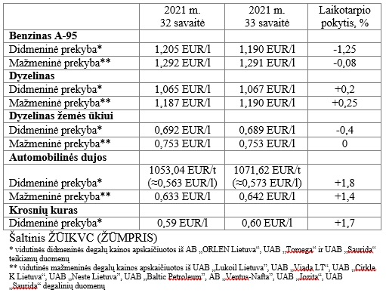

***Vidutinės mažmeninės degalų kainos didžiuosiuose Lietuvos miestuose 2021 m. 33 savaitę***

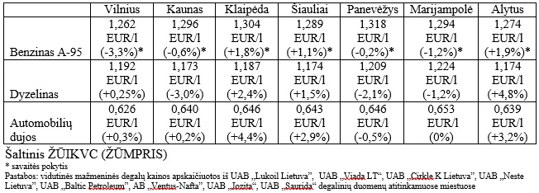

*Šaltinis – ŽŪIKVC (LŽŪMPRIS)*

*Naudojant ŽŪIKVC (LŽŪMPRIS) duomenis, būtina nurodyti šaltinį*